业务操作指引（北京试点版)
20162涉税服务人员代理办税权限授予V0.01
修订状况
章节编号 | 章节名称 | 修订内容简述 | 修订人 | 修订日期 | 批准人 | 版本号
全部章节 | 全部章节 | 全文新建 |  |  |  | V0.01

一、业务概述
涉税服务人员代理办税权限授予，是指在电子税务局中为涉税专业服务机构所属涉税服务人员设置代理人帐户，涉税服务人员通过代理人账户为多户委托人办理纳税申报业务。

二、办理流程
1、纳税人登陆电子税务局，进入涉税专业服务功能发起协议要素信息采集。
2、录入相关信息。
3、保存并提交。
4、提交后，在委托方纳税人形成待办。
5、委托方纳税人进入电子税务局进行任务办理，受理后给涉税专业服务机构纳税人推送办理提醒。

三、关联场景
无

四、功能路径
电子税务局 首页-【代理业务】

五、操作步骤
1、登陆涉税专业服务机构电子税务局。 【我要办税】 -【涉税专业服务机构管理 】 /【税务师事务所管理】
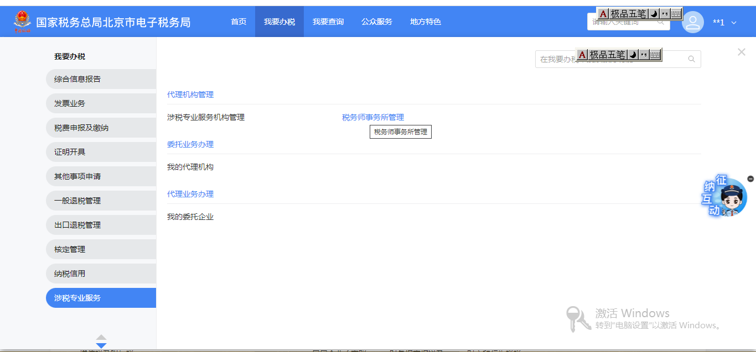

2、采集【从业人员信息】
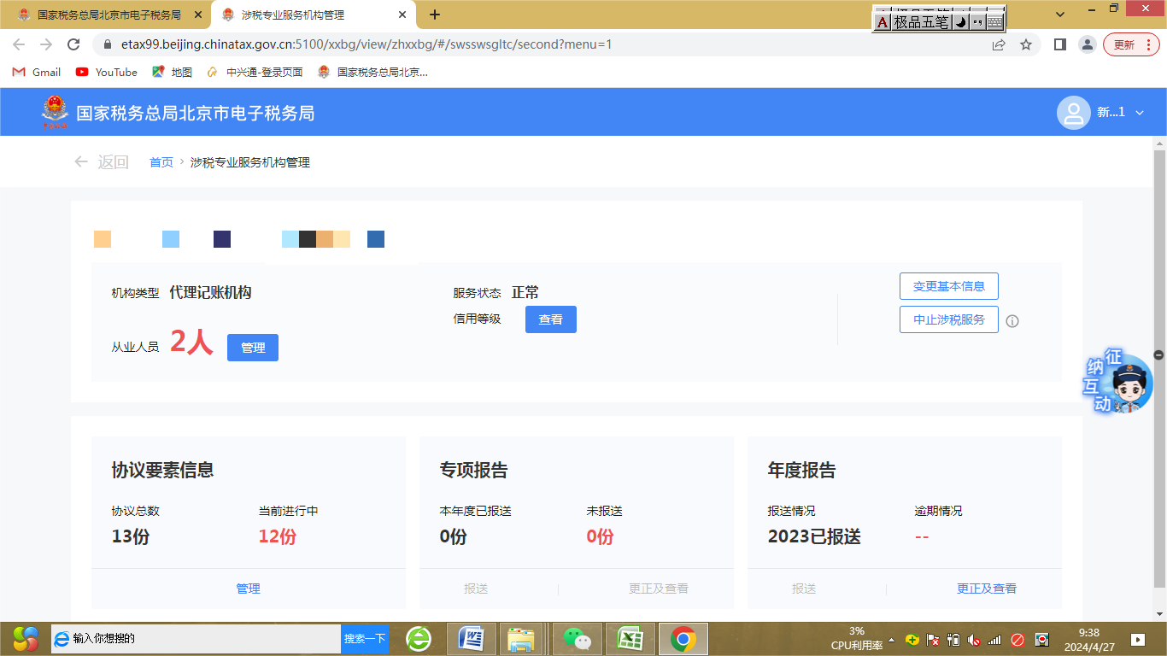

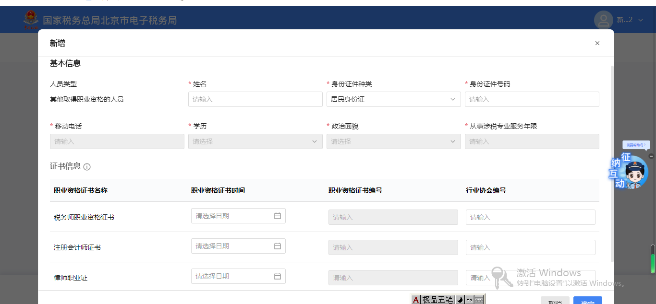
（注意： 手机号需在电子税务局完成实名）

3、采集【协议要素信息】，选择“管理”。
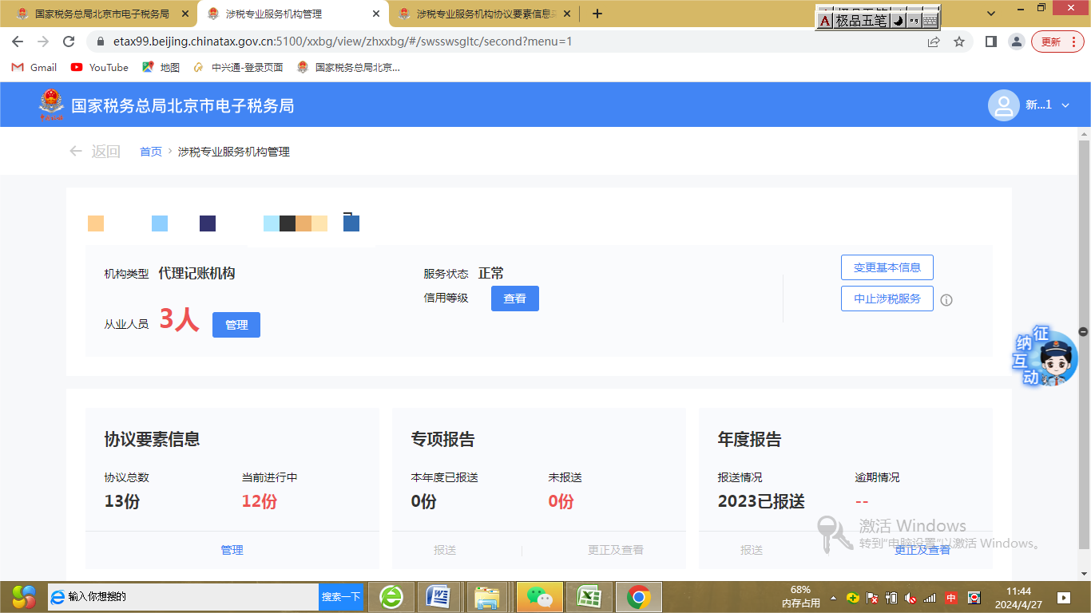

3.1新增协议，服务大类选择纳税申报代理或其他税务事项代理。
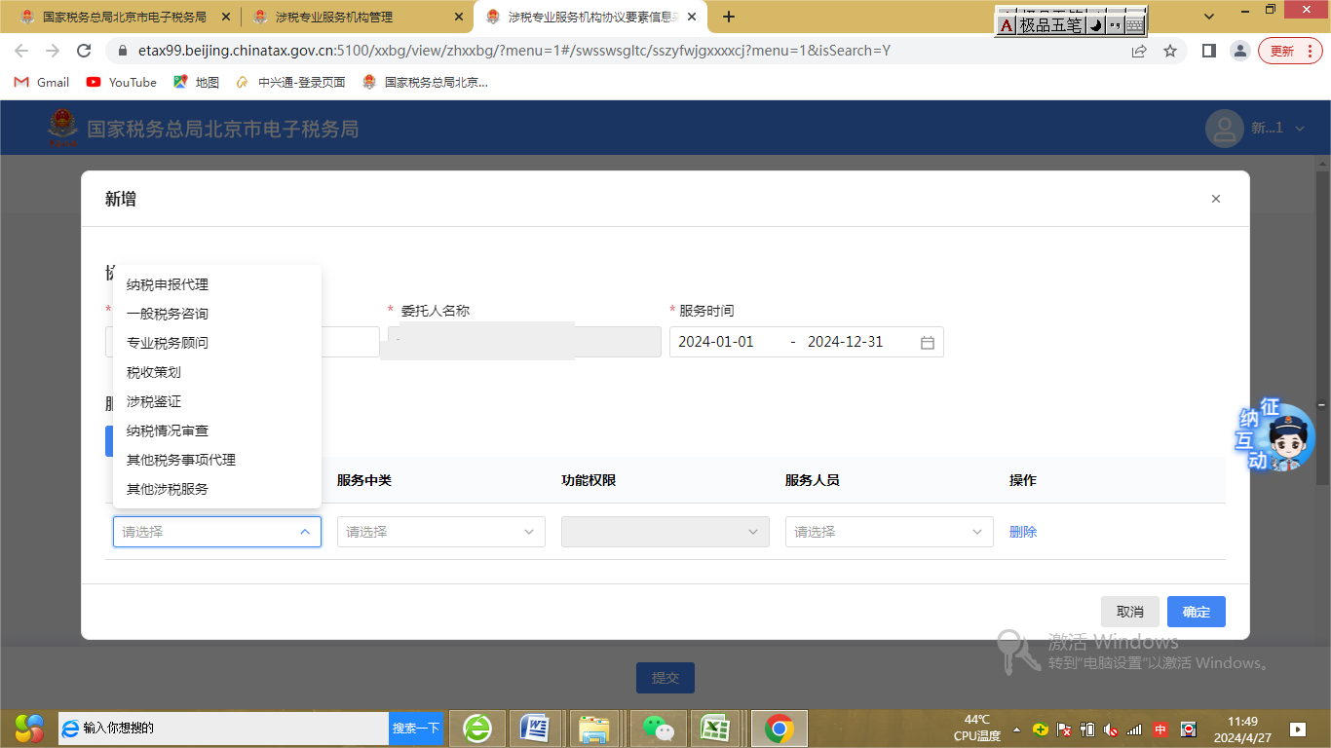
（ 注： 在协议要素采集信息过程中，服务人员即为代理人 ）
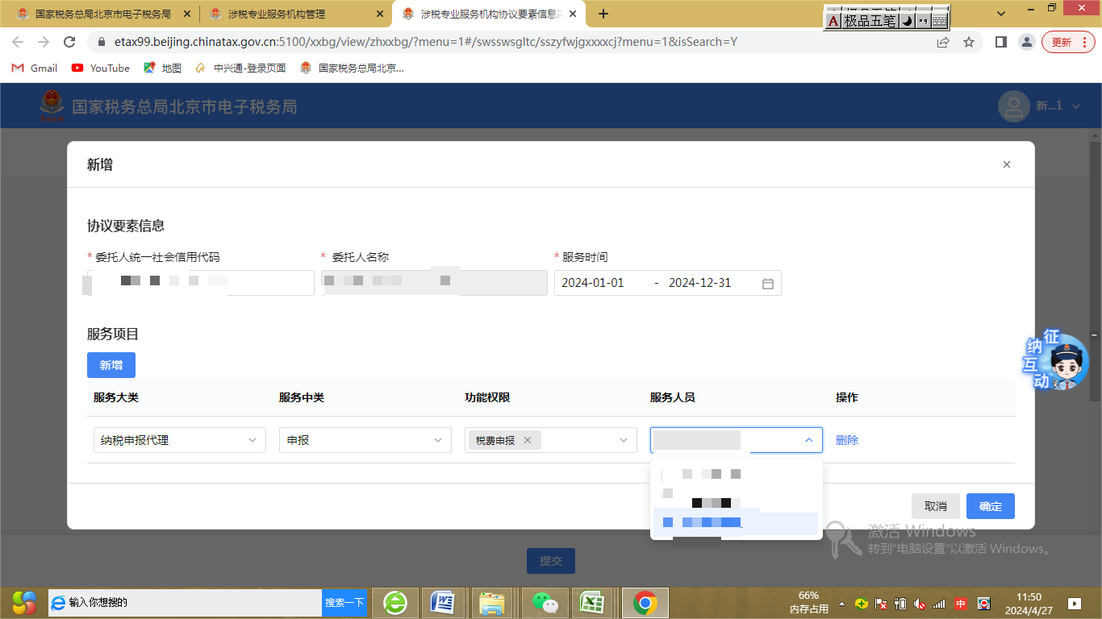

3.2完成协议确认后，对新增协议选择进行“提交”。
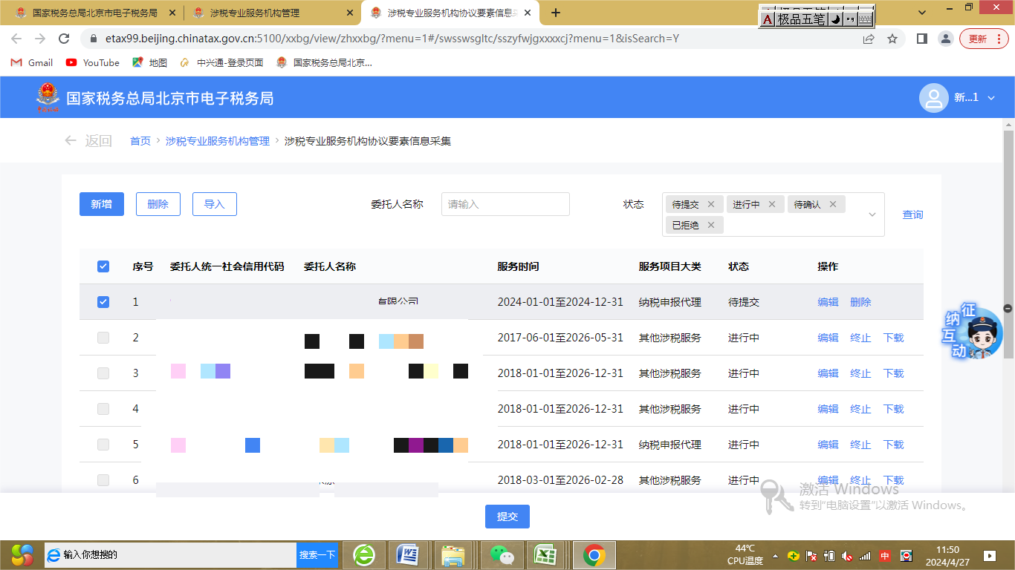

3.3委托协议提交后，待委托方确认。

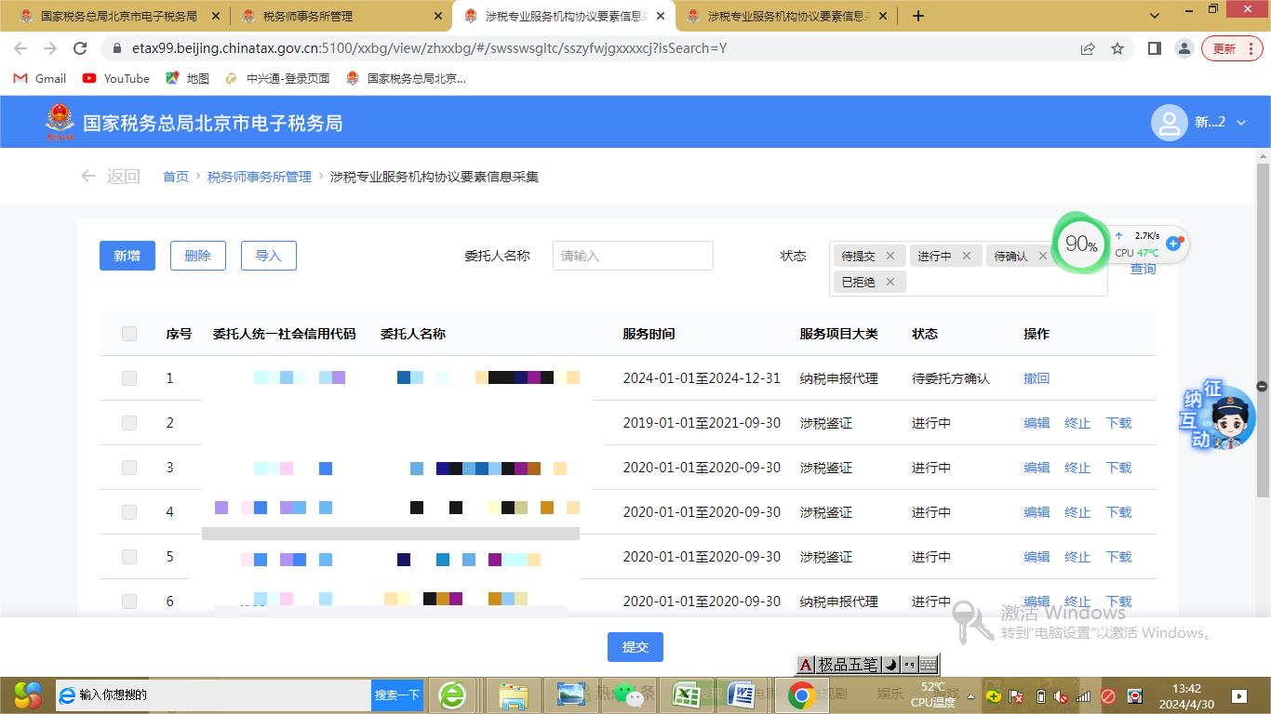

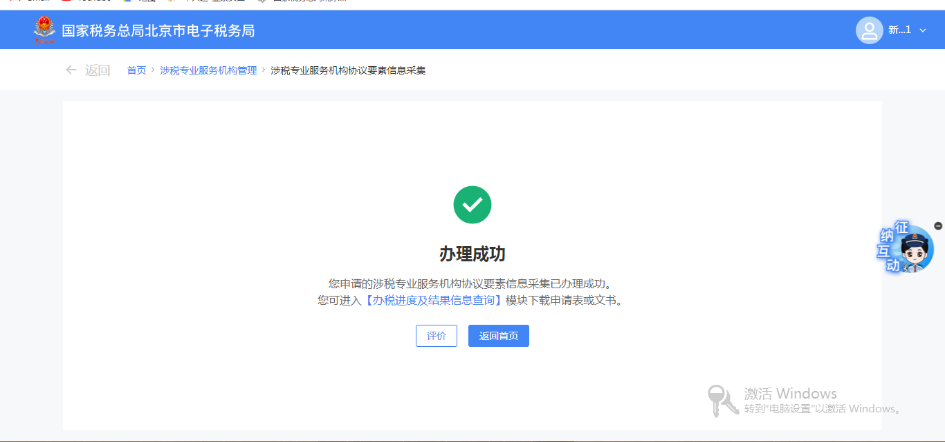

4、委托方进行授权确认
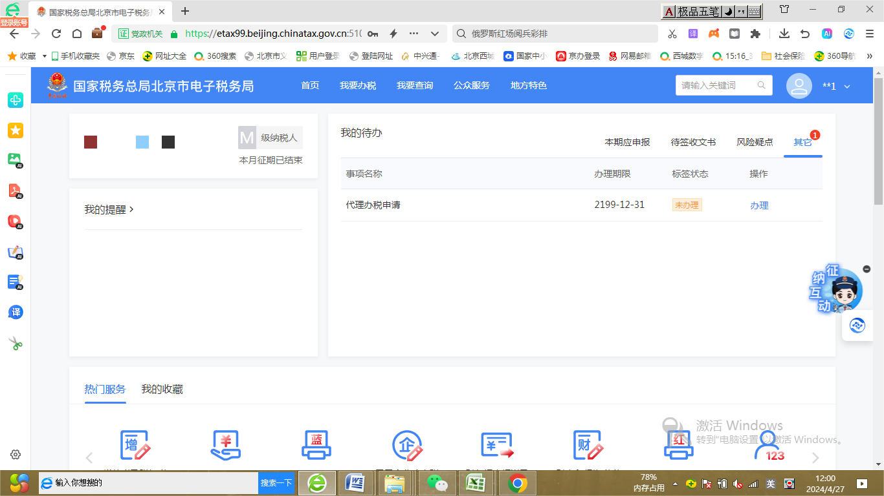

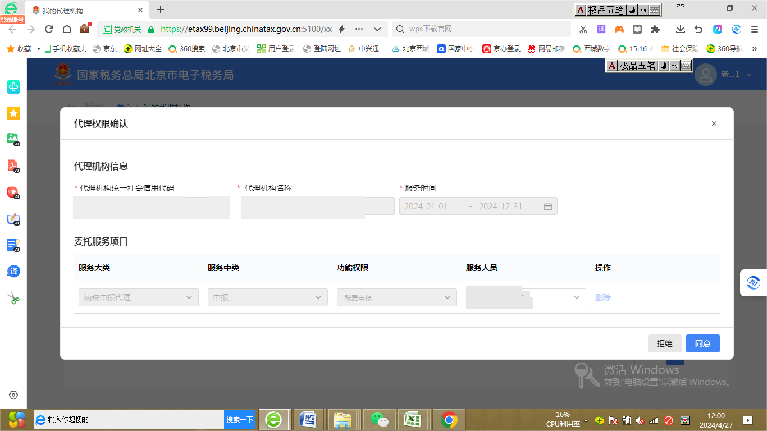

4.1委托方确认协议后，在代理机构方可以收到提示提醒，同时也可以查询状态变化。
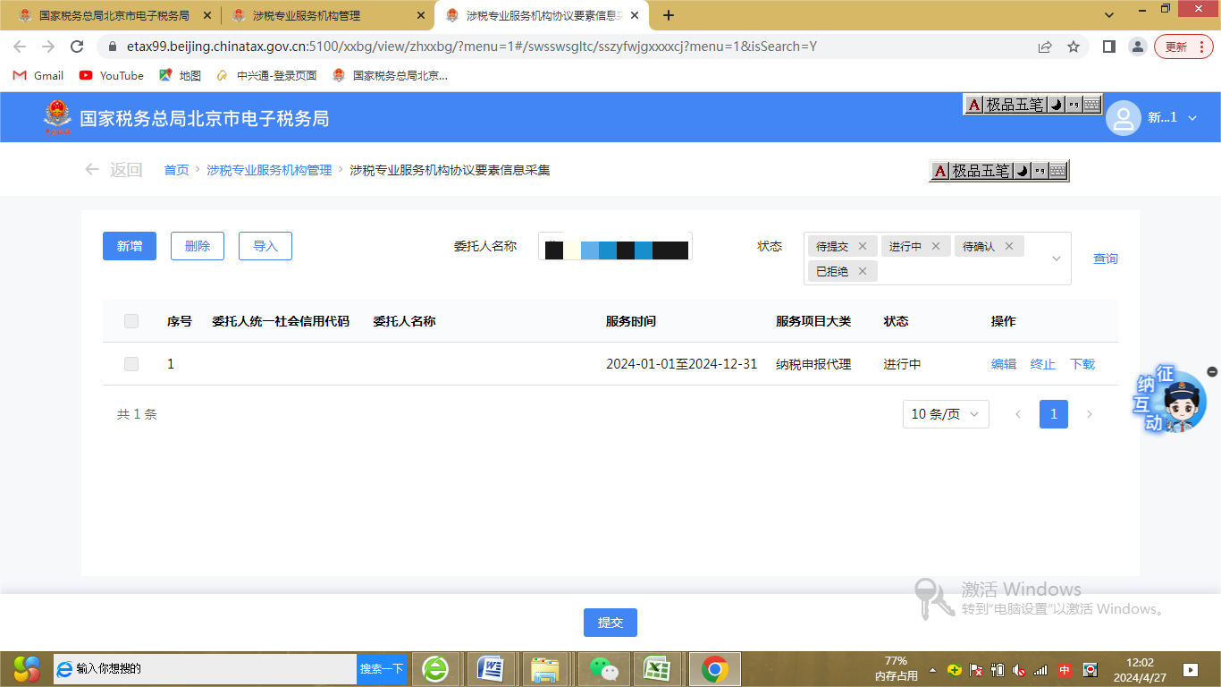

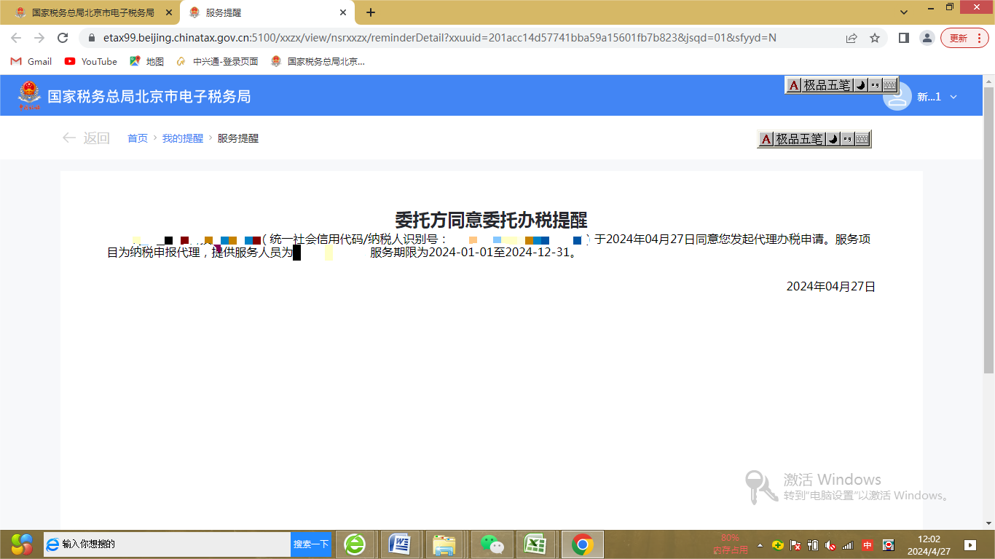

六、报送资料
无

七、注意事项
无

八、常见问题
- 涉税专业服务机构可以同时发起多笔代理办税权限授权申请么？
答：限制涉税专业服务机构同时最多可以发起30笔代理办税权限授权申请。

